Lundi 23 mars GS
Phonologie
Objectif de la séance : identifier un son voyelle dans un mot
- Donner l’objectif de la séance à votre enfant : aujourd’hui, tu vas devoir faire une fiche de travail pour vérifier si tu entends bien les voyelles A I O U dans les mots
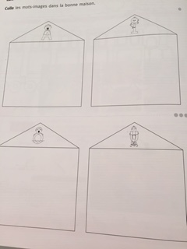
- Prendre la fiche suivante dans la chemise bleue avec les images à découper :

- Votre enfant découpe toutes les images. Il les range dans les maisons en suivant cette consigne : tu dois mettre les images dans les bonnes maisons, si tu entends A dans le mot tu dois mettre l’image dans la maison du A, si tu entends i dans le mot tu dois mettre l’image dans la maison du i, si tu entends o dans le mot tu dois mettre l’image dans la maison du o, si tu entends u dans le mot tu dois mettre l’image dans la maison du u.
- Avant de commencer, nommer les images pour vous assurer qu’il n’y a pas un problème de vocabulaire qui l’empêcherait de faire l’exercice
Mots-images : asperges, cornichon, grue, fantôme, guépard, jupe, figue, luge, baguette, lion, toboggan, moteur
- Votre enfant fait son exercice. Vous vérifiez puis il peut coller. S’il y a des erreurs, vous enlevez les images où il s’est trompé et il cherche de nouveau.
- Réponses :
Maison du A : asperge, guépard, baguette
Maison du i : cornichon, figue, lion
Maison du o : fantôme, toboggan, moteur
Maison du u : grue, jupe, luge
Mathématiques
Objectif de la séance : ordonner les nombres de 1 à 20
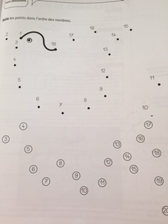
- Donner l’objectif de la séance : aujourd’hui tu vas compléter la suite des nombres sur une fiche qui se trouve dans ta chemise bleue
- Prendre la fiche suivante :

- Votre enfant doit faire son exercice seul au crayon de bois : tu dois relier les points dans l’ordre des nombres.
=>Si votre enfant était à l’aise toute la semaine précédente avec les exercices proposés, alors il peut faire le haut de la page en reliant les nombres du plus grand au plus petit puis le bas de la page en reliant les nombres dans l’ordre croissant.
- Lorsqu’il a terminé, vous lui indiquez s’il y a des erreurs
- Votre enfant se corrige avec sa frise numérique

